BỘ GIÁO DỤC & ĐÀO TẠO
TRƯỜNG ĐẠI HỌC SÀI GÒN
KHOA CÔNG NGHỆ THÔNG TIN
-----š›&š›-----



BÁO CÁO
[HW1] KHẢO SÁT HIỆN TRẠNG HỆ THỐNG
COMPUTING SUPPORT CENTER

Giảng viên hướng dẫn | : | Đỗ Như Tài
Nhóm | : | 07
Sinh viên thực hiện | : | La Hiểu Phong | (3121411162)
 |  | Nguyễn Long Vũ | (3121411228)
 |  | Nguyễn Công Huy | (3121411084)
Lớp | : | DCT121C5

TPHCM, ngày 26 tháng 2 năm 2025
MỤC LỤC

1. Tổng quan 1
2. Hiện trạng hệ thống 1
2.1. Tóm tắt chung về hệ thống hiện tại 1
2.1.1. Phần cứng (Hardware) 1
2.1.2. Quản lý phần cứng 1
2.1.3. Phần mềm (Software) 1
2.2. Những vấn đề chính 2
3. Phân tích chi tiết các cuộc phỏng vấn 2
3.1. Interview 1 - Dorothy (Dot) Matricks, Academic Computing Manage (Quản lý máy tính học thuật) 2
3.1.1. Chủ đề chính 2
3.1.2. Phân tích 2
3.1.2.1. Lịch sử phát triển hệ thống máy tính 2
3.1.2.2. Hệ thống quản lý hiện tại 2
3.1.2.3. Hạn chế của hệ thống hiện tại 3
3.1.2.4. Đề xuất cải tiến 3
3.1.3. Kết luận 3
3.1.4. Hướng triển khai tiếp theo 4
3.2. Interview 2 - Mike Crowe, Maintenance and Technical Support (Chuyên gia bảo trì và hỗ trợ kỹ thuật) 4
3.2.1. Chủ đề chính 4
3.2.2. Phân tích 4
3.2.2.1. Hiện trạng công tác bảo trì 4
3.2.2.2. Những vấn đề hiện tại 4
3.2.2.3. Đề xuất cải tiến hệ thống bảo trì 5
3.2.3. Kết luận 5
3.2.3.1. Hệ thống hiện tại 5
3.2.3.2. Giải pháp đề xuất 5
3.2.3.3. Lợi ích: 6
3.2.4. Hướng triển khai tiếp theo 6
3.3. Interview 3 - Cher Ware, Software Specialist (Chuyên gia phần mềm) 6
3.3.1. Chủ đề chính 6
3.3.2. Phân tích 6
3.3.2.1. Lịch sử phát triển hệ thống phần mềm 6
3.3.2.2. Hệ thống quản lý phần mềm hiện tại 7
3.3.2.3. Những vấn đề hiện tại 7
3.3.2.4. Đề xuất cải tiến hệ thống quản lý phần mềm 8
3.3.3. Kết luận 8
3.3.4. Hướng triển khai tiếp theo 8
3.4. Interview 4 - Paige Prynter, Financial Analyst (Chuyên gia phân tích tài chính) 8
3.4.1. Chủ đề chính 9
3.4.2. Phân tích 9
3.4.2.1. Hiện trạng quản lý tài chính 9
3.4.2.2. Những vấn đề hiện tại 9
3.4.2.3. Đề xuất cải tiến hệ thống quản lý tài chính 9
3.4.3. Kết luận 10
3.4.4. Hướng triển khai tiếp theo 10
3.5. Interview 5 - Hy Perteks, Computing Support Center Director (Giám đốc trung tâm hỗ trợ máy tính) 10
3.5.1. Chủ đề chính 11
3.5.2. Phân tích 11
3.5.2.1. Hiện trạng hoạt động của Computing Support Center 11
3.5.2.2. Những vấn đề hiện tại 11
3.5.2.3. Đề xuất cải tiến hệ thống hỗ trợ kỹ thuật và đào tạo 12
3.5.3. Kết luận 12
3.5.4. Hướng triển khai tiếp theo 12
4. Đề xuất cải tiến tổng thể 13
5. Phân công công việc 13
6. Kết luận 13
7. Các file hình ảnh liên quan 14

DANH MỤC HÌNH ẢNH

Hình ảnh 1: Sơ đồ hệ thống mạng LAN 14
Hình ảnh 2: Sơ đồ quản lý tổ chức trường học 15
Hình ảnh 3: Lưu đồ quy trình phát hiện hư hỏng 16

BÁO CÁO KHẢO SÁT HỆ THỐNG COMPUTING SUPPORT CENTER
(Dựa trên các cuộc phỏng vấn với nhân sự chủ chốt)

Tổng quan
- Mục tiêu báo cáo: Đánh giá hiện trạng quản lý hệ thống máy tính và phần mềm.
- Phương pháp thu thập dữ liệu: Dựa trên các cuộc phỏng vấn với các nhân sự quan trọng tại trung tâm.

Hiện trạng hệ thống

Tóm tắt chung về hệ thống hiện tại

Phần cứng (Hardware)
- Số lượng máy tính: 2.850 máy tính kết nối mạng, trong đó có cả máy tính để bàn (desktop) và máy tính xách tay (laptop).
- Sử dụng hỗn hợp giữa Windows và macOS, trong đó:
- Windows chủ yếu được dùng trong các khóa học kinh doanh.
- MacOS được sử dụng trong khoa nghệ thuật và truyền thông trực quan.
- Khoa học và kỹ thuật sử dụng cả hai nền tảng.
- Hệ thống bao gồm hơn 6.000 thiết bị, bao gồm máy in, máy quét, máy ảnh số, máy chiếu, ổ đĩa quang Blu-ray.
- Quá trình nâng cấp và mở rộng diễn ra liên tục, với khoảng 200 máy tính mới được thêm vào mỗi năm.

Quản lý phần cứng
- Hiện tại đang sử dụng một hệ thống cơ sở dữ liệu cũ để theo dõi thiết bị, nhưng hệ thống không còn đáp ứng đủ nhu cầu.
- Các thông tin theo dõi bao gồm: loại thiết bị, nhà sản xuất, số serial, ngày mua, vị trí lắp đặt.
- Hạn chế lớn: không theo dõi chi tiết về cấu hình phần cứng (dung lượng RAM, loại ổ cứng, số lượng màn hình, v.v.).
- Không có hệ thống quản lý bảo trì định kỳ và bảo hành:
- Việc bảo trì chủ yếu thực hiện vào mùa hè, khi có thời gian trống.
- Không có quy trình theo dõi định kỳ cho việc vệ sinh và kiểm tra máy.

Phần mềm (Software)
- Hệ thống phần mềm phát triển rất nhanh, với nhiều phiên bản khác nhau, nhưng không có cơ sở dữ liệu tập trung để quản lý.
- Các loại phần mềm sử dụng:
- Phần mềm văn phòng (Microsoft Office, Notepad++)
- Phần mềm đồ họa (Photoshop, Dreamweaver)
- Phần mềm khoa học và toán học (MATLAB, phần mềm mô phỏng)
- Các phần mềm dành riêng cho từng khoa.
- Vấn đề lớn:
- Không biết chính xác phần mềm nào được cài trên máy nào.
- Thiếu thông tin về số lượng bản quyền, giấy phép sử dụng phần mềm.
- Không có quy trình chuẩn để cập nhật phần mềm hoặc theo dõi các phiên bản đang sử dụng.

Những vấn đề chính
- Quản lý phần cứng thiếu chính xác: Không có thông tin chi tiết về cấu hình máy, vị trí thực tế của từng thiết bị có thể thay đổi mà không cập nhật vào hệ thống.
- Bảo trì và sửa chữa gặp khó khăn: Không có dữ liệu về bảo hành và lịch sử sửa chữa của từng thiết bị.
- Quản lý phần mềm lộn xộn: Không biết máy nào cài phần mềm nào, thiếu thông tin về bản quyền và khả năng tương thích của phần mềm với phần cứng.
- Thiếu hệ thống báo cáo sự cố: Người dùng không có cách dễ dàng để báo lỗi hoặc yêu cầu hỗ trợ.

Phân tích chi tiết các cuộc phỏng vấn
(Mỗi cuộc phỏng vấn sẽ có một mục riêng để phân tích chi tiết.)

Interview 1 - Dorothy (Dot) Matricks, Academic Computing Manage (Quản lý máy tính học thuật)
Cuộc phỏng vấn này tập trung vào việc đánh giá tình trạng sử dụng và quản lý hệ thống máy tính tại trường từ góc nhìn của Dorothy (Dot) Matricks

Chủ đề chính
- Lịch sử phát triển hệ thống máy tính.
- Thực trạng quản lý phần cứng và phần mềm.
- Những hạn chế của hệ thống hiện tại.
- Đề xuất cải tiến cho hệ thống mới.

Phân tích

Lịch sử phát triển hệ thống máy tính
- Việc triển khai máy tính bắt đầu từ những năm 1980, ban đầu chủ yếu phục vụ bộ phận kế toán.
- Sự phát triển của hệ thống diễn ra không theo kế hoạch, chỉ phản ứng theo nhu cầu thực tế.
- Đến nay, số lượng máy tính kết nối mạng đã lên tới 2.850, với hơn 6.000 thiết bị khác (máy in, máy quét, máy chiếu, v.v.).
- Sự phát triển không đồng nhất giữa các bộ môn:
- Windows được sử dụng chủ yếu trong các khóa học kinh doanh.
- Mac phổ biến hơn trong ngành nghệ thuật và truyền thông.
- Ngành khoa học sử dụng cả hai loại máy.

Hệ thống quản lý hiện tại
- Phần cứng:
- Hiện tại đang sử dụng một hệ thống cơ sở dữ liệu cũ để theo dõi thiết bị.
- Hệ thống chỉ ghi nhận các thông tin cơ bản: loại thiết bị, nhà sản xuất, số serial, ngày mua, vị trí lắp đặt.
- Hạn chế lớn: Không theo dõi chi tiết cấu hình phần cứng (RAM, ổ cứng, màn hình kép, v.v.).
- Việc bảo trì chủ yếu là phản ứng khi có sự cố, không có quy trình bảo trì định kỳ.
- Phần mềm:
- Không có hệ thống theo dõi phần mềm trên từng máy.
- Không biết chính xác phiên bản phần mềm nào đang chạy trên từng thiết bị.
- Thiếu hệ thống kiểm soát bản quyền phần mềm → dễ dẫn đến vi phạm giấy phép.

Hạn chế của hệ thống hiện tại
- Hệ thống quản lý lỗi thời:
- Được xây dựng từ những năm 1980, sau đó có ba lần nâng cấp nhỏ nhưng vẫn không đáp ứng đủ nhu cầu hiện tại.
- Chỉ có các thông tin cơ bản, không hỗ trợ theo dõi nâng cao.
- Không theo dõi được phần mềm trên từng máy:
- Không thể biết phần mềm nào đã cài đặt trên từng máy.
- Việc cập nhật phần mềm không được kiểm soát tốt.
- Khó khăn trong bảo trì và sửa chữa:
- Không có dữ liệu về bảo hành và lịch sử sửa chữa của từng thiết bị.
- Không thể xác định máy nào thường xuyên bị lỗi để có kế hoạch thay thế.
- Không có hệ thống báo cáo lỗi hiệu quả:
- Người dùng không có cách báo cáo sự cố dễ dàng.
- Thiếu thông tin về lịch sử lỗi, dẫn đến việc xử lý sự cố không hiệu quả.

Đề xuất cải tiến
Dorothy mong muốn hệ thống mới sẽ:
- Cung cấp đầy đủ thông tin về từng máy tính
- Lưu trữ lịch sử mua sắm, cấu hình, bảo hành, bảo trì.
- Theo dõi các máy tính đã được thay thế theo chu kỳ refresh.
- Quản lý phần mềm chặt chẽ hơn
- Cần một hệ thống theo dõi chính xác phần mềm trên từng máy.
- Hỗ trợ kiểm soát bản quyền phần mềm và giấy phép sử dụng.
- Nâng cấp hệ thống bảo trì và sửa chữa
- Ghi nhận lịch sử sửa chữa và lỗi phát sinh.
- Tích hợp tính năng báo cáo sự cố tự động để người dùng có thể gửi yêu cầu hỗ trợ trực tuyến.
- Tích hợp dữ liệu từ các campus vệ tinh
- Hiện tại có bốn cơ sở vệ tinh, nhưng hệ thống cũ chưa theo dõi được thông tin máy tính tại đây.
- Cần mở rộng hệ thống để quản lý đồng bộ dữ liệu từ tất cả các cơ sở.

Kết luận
Tóm lại, cuộc phỏng vấn với Dorothy cho thấy rằng hệ thống hiện tại không còn đáp ứng đủ nhu cầu quản lý thiết bị và phần mềm.
- Các vấn đề chính: Quản lý lỗi thời, thiếu thông tin phần cứng & phần mềm, không có quy trình bảo trì hiệu quả.
- Giải pháp đề xuất: Xây dựng hệ thống mới có khả năng theo dõi toàn diện phần cứng, phần mềm và lịch sử bảo trì.

Hướng triển khai tiếp theo
Dorothy đề xuất liên hệ với các chuyên gia khác để hiểu rõ hơn về bảo trì thiết bị (Mike Crowe), phần mềm (Cher Ware), tài chính (Paige Prynter) và hỗ trợ kỹ thuật (Hy Perteks).

Interview 2 - Mike Crowe, Maintenance and Technical Support (Chuyên gia bảo trì và hỗ trợ kỹ thuật)
Cuộc phỏng vấn với Mike Crowe, chuyên gia bảo trì và hỗ trợ kỹ thuật máy tính, tập trung vào quy trình bảo trì, các vấn đề hiện tại và nhu cầu cải tiến hệ thống.

Chủ đề chính
- Cách thức bảo trì và sửa chữa thiết bị.
- Những khó khăn trong việc theo dõi bảo trì định kỳ.
- Mong muốn về một hệ thống quản lý bảo trì hiệu quả hơn.

Phân tích

Hiện trạng công tác bảo trì
- Tình hình chung:
- Phòng bảo trì luôn trong tình trạng bận rộn với việc sửa chữa máy tính bị hỏng và nâng cấp thiết bị.
- Hiện tại, một số máy đang được nâng cấp bộ nhớ RAM, cài đặt ổ Blu-ray mới, hoặc cài đặt VMWare để hỗ trợ ảo hóa.
- Bảo trì định kỳ:
- Không có kế hoạch bảo trì định kỳ rõ ràng.
- Khi có thời gian, nhóm bảo trì vệ sinh bụi bẩn trên bàn phím, máy tính, máy in, nhưng điều này không thường xuyên.
- Việc bảo trì thường chỉ được thực hiện vào mùa hè, khi có thời gian trống.
- Nhân sự bảo trì:
- Nhóm bảo trì gồm:
- Mike (trưởng nhóm bảo trì).
- Một trợ lý kỹ thuật.
- Nhiều sinh viên làm việc bán thời gian.
- Khó khăn:
- Do nhiều công việc dồn dập, không thể giám sát chặt chẽ công việc của sinh viên.

Những vấn đề hiện tại
- Hạn chế lớn của hệ thống bảo trì hiện tại:
- Không có hệ thống theo dõi lịch bảo trì:
- Nhóm bảo trì ghi chép thủ công trên bảng treo tường để theo dõi phòng nào đã bảo trì.
- Sinh viên thực hiện bảo trì đôi khi quên ghi lại thông tin, khiến việc quản lý thiếu chính xác.
- Không có hệ thống theo dõi bảo hành:
- Khi một máy hỏng, phải tìm trong chồng giấy tờ để kiểm tra xem còn bảo hành hay không.
- Không có cơ sở dữ liệu tập trung về ngày mua, thời gian bảo hành, lịch sử sửa chữa.
- Không thể theo dõi máy có lỗi thường xuyên (lemon machines):
- Một số máy liên tục hỏng hóc, nhưng không có danh sách cụ thể để loại bỏ khỏi khu vực sử dụng nhiều.
- Không thể xác định máy nào cần bảo trì nhiều nhất, dẫn đến việc sửa chữa tốn kém hơn.
- Không có hệ thống báo cáo lỗi tự động:
- Khi máy gặp sự cố, người dùng phải báo cáo thủ công hoặc gọi điện.
- Mike mong muốn có một trang web cho phép người dùng báo cáo lỗi dễ dàng hơn.

Đề xuất cải tiến hệ thống bảo trì
- Giải pháp 1: Hệ thống theo dõi bảo trì & bảo hành
- Lưu trữ thông tin chi tiết về từng máy tính: Ngày mua, cấu hình, bảo hành, lịch sử sửa chữa.
- Theo dõi máy có lỗi thường xuyên: Ghi nhận số lần sửa chữa để đánh giá máy nào cần thay thế sớm.
- Thông báo lịch bảo trì định kỳ: Tạo lịch bảo trì tự động, phân loại theo phòng học/lab.
- Giải pháp 2: Hệ thống báo cáo lỗi trực tuyến
- Tạo trang web hỗ trợ kỹ thuật cho phép người dùng:
- Báo lỗi trực tuyến khi máy gặp sự cố.
- Theo dõi trạng thái sửa chữa của thiết bị.
- Tự động gửi thông báo cho nhóm kỹ thuật khi có yêu cầu sửa chữa.
- Giải pháp 3: Danh sách ưu tiên bảo trì
- Xây dựng hệ thống tự động xác định thiết bị cần bảo trì gấp.
- Sắp xếp theo phòng học để nhóm bảo trì dễ dàng xử lý theo khu vực.
- Giải pháp 4: Hệ thống kiểm soát bảo trì định kỳ
- Mỗi thiết bị sẽ có một chu kỳ bảo trì riêng biệt (desktop, laptop có khoảng thời gian khác nhau).
- Tự động gửi nhắc nhở bảo trì dựa trên chu kỳ đã thiết lập.

Kết luận

Hệ thống hiện tại
- Quản lý bảo trì kém hiệu quả, thiếu hệ thống theo dõi bảo trì định kỳ và bảo hành.
- Ghi chép thủ công, dễ bị thất lạc, gây mất thời gian khi tra cứu.
- Không có hệ thống báo cáo lỗi, dẫn đến việc xử lý sự cố chậm trễ.

Giải pháp đề xuất
- Xây dựng hệ thống theo dõi bảo trì & bảo hành.
- Phát triển trang web hỗ trợ kỹ thuật & báo lỗi trực tuyến.
- Tạo danh sách ưu tiên bảo trì theo mức độ hỏng hóc.
- Cải thiện quy trình bảo trì định kỳ, tự động thông báo công việc.

Lợi ích:
- Giảm thời gian tìm kiếm thông tin bảo hành.
- Giúp nhóm bảo trì xác định máy móc cần sửa chữa nhanh hơn.
- Cải thiện hiệu suất làm việc của nhóm kỹ thuật.

Hướng triển khai tiếp theo
- Mike đề xuất:
- Hợp tác với nhóm kỹ thuật để thiết kế cơ sở dữ liệu bảo trì.
- Làm việc với nhóm phát triển web để triển khai cổng báo cáo lỗi trực tuyến.

- Kết nối với các chuyên gia khác:
- Cher Ware (quản lý phần mềm): Để tích hợp thông tin phần mềm vào hệ thống bảo trì.
- Paige Prynter (tài chính): Để theo dõi chi phí bảo trì.
- Hy Perteks (hỗ trợ người dùng): Để tích hợp báo cáo lỗi vào hệ thống hỗ trợ kỹ thuật.

Interview 3 - Cher Ware, Software Specialist (Chuyên gia phần mềm)
Cuộc phỏng vấn với Cher Ware, chuyên gia phần mềm, tập trung vào các vấn đề trong quản lý phần mềm tại Computing Support Center và những yêu cầu cần cải thiện.

Chủ đề chính
- Lịch sử phát triển và mở rộng phần mềm trong hệ thống.
- Hiện trạng quản lý phần mềm, giấy phép và việc cài đặt.
- Các vấn đề gặp phải trong quản lý phần mềm.
- Đề xuất cải tiến hệ thống theo dõi và kiểm soát phần mềm hiệu quả hơn.

Phân tích

Lịch sử phát triển hệ thống phần mềm
- Sự phát triển ban đầu:
- Từ những năm 1980, hệ thống phần mềm chỉ có một số phần mềm cơ bản:
- Xử lý văn bản (word processor).
- Cơ sở dữ liệu (database).
- Bảng tính (spreadsheet).
- Tình hình hiện tại:
- Hệ thống phần mềm đã mở rộng mạnh mẽ, hiện có rất nhiều loại phần mềm thuộc nhiều lĩnh vực:
- Phần mềm thiết kế đồ họa (Photoshop, Dreamweaver).
- Phần mềm toán học và khoa học (MATLAB, phần mềm mô phỏng).
- Phần mềm tạo website và chỉnh sửa video.
- Ứng dụng Linux và ảo hóa với VMware.
- Không có số liệu chính xác về tổng số phần mềm đang sử dụng.

Hệ thống quản lý phần mềm hiện tại
- Hệ thống quản lý phần mềm:
- Được xây dựng từ nhiều năm trước và không đáp ứng được tốc độ phát triển của phần mềm.
- Không lưu trữ đầy đủ danh sách phần mềm do một số giáo sư cài đặt phần mềm nhưng không báo cáo.
- Không có quy trình chuẩn để đăng ký phần mềm mới.
- Quy trình hiện tại khi nhận phần mềm mới:
- Nhập kho phần mềm.
- Thông báo cho giảng viên đã đặt hàng.
- Ghi nhận vào cơ sở dữ liệu phần mềm.
- Cài đặt lên máy tính phòng lab hoặc cho giảng viên.
- Vấn đề với các phiên bản phần mềm cũ:
- Không có quy trình chuẩn để loại bỏ phần mềm cũ.
- Một số máy vẫn sử dụng nhiều phiên bản khác nhau của cùng một phần mềm.
- Ví dụ:
  - Microsoft Word 2003 và Word 2007 vẫn tồn tại song song.
  - Các phiên bản Dreamweaver khác nhau ở nhiều phòng lab.
- Lý do giữ lại phần mềm cũ:
  - Không phải tất cả máy tính đều có đủ cấu hình để chạy phần mềm mới.
  - Một số khóa học yêu cầu dùng phần mềm cũ để phù hợp với chương trình học.
- Quản lý giấy phép phần mềm:
- Có sự nhầm lẫn giữa phần mềm có giấy phép cá nhân và giấy phép sử dụng chung.
- Site licenses (giấy phép toàn trường) không được theo dõi chặt chẽ.
- Khi cập nhật hoặc thay đổi giấy phép, việc theo dõi số lượng bản quyền còn thiếu chính xác.

Những vấn đề hiện tại
- Hạn chế lớn trong hệ thống quản lý phần mềm:
- Thiếu cơ sở dữ liệu phần mềm chính xác:
- Không có danh sách chính xác và đầy đủ về phần mềm đã cài đặt trên từng máy.
- Không biết phần mềm nào đã lỗi thời hoặc cần cập nhật.
- Không có hệ thống quản lý giấy phép tập trung:
- Không theo dõi bao nhiêu giấy phép đã sử dụng, còn lại bao nhiêu.
- Khi cần kiểm tra số lượng bản quyền, phải tra cứu thủ công và có sai sót.
- Khó khăn trong quản lý cài đặt phần mềm:
- Khi cài đặt phần mềm mới, không biết máy nào có đủ cấu hình.
- Không có cơ sở dữ liệu về cấu hình phần cứng để hỗ trợ cài đặt chính xác.
- Khi giảng viên tìm kiếm phần mềm trong hệ thống, dữ liệu đôi khi lỗi thời hoặc không chính xác.
- Quản lý hình ảnh hệ thống chưa hiệu quả:
- Khi cập nhật hình ảnh hệ thống trong phòng lab, không có quy trình quản lý chặt chẽ.
- Không biết máy nào đã cài đặt phần mềm mới, máy nào vẫn đang dùng phần mềm cũ.

Đề xuất cải tiến hệ thống quản lý phần mềm
- Giải pháp 1: Xây dựng cơ sở dữ liệu phần mềm tập trung
- Danh sách phần mềm đầy đủ cho từng máy tính và từng phòng lab.
- Theo dõi chính xác số lượng bản quyền và giấy phép sử dụng.
- Gửi cảnh báo khi có phần mềm lỗi thời hoặc vi phạm bản quyền.
- Giải pháp 2: Tích hợp quản lý phần mềm với hệ thống phần cứng
- Khi cần cài đặt phần mềm mới, hệ thống có thể kiểm tra xem máy có đủ cấu hình hay không.
- Tích hợp thông tin cấu hình máy để xác định phần mềm nào có thể chạy tốt trên từng thiết bị.
- Giải pháp 3: Xây dựng quy trình chuẩn để quản lý phần mềm
- Bắt buộc giáo sư và nhân viên phải đăng ký phần mềm mới với hệ thống.
- Quy trình tự động kiểm tra và cập nhật phần mềm trên toàn bộ hệ thống.
- Giải pháp 4: Xây dựng cổng thông tin trực tuyến
- Hiển thị danh sách phần mềm có sẵn trong từng phòng máy.
- Cho phép giảng viên đề xuất cài đặt hoặc gỡ bỏ phần mềm.
- Tích hợp chức năng giám sát và báo cáo lỗi khi phần mềm hoạt động không ổn định.

Kết luận
- Hệ thống hiện tại:
- Không thể theo dõi chính xác phần mềm đã cài đặt.
- Giấy phép và bản quyền chưa được quản lý hiệu quả.
- Quá trình cập nhật phần mềm thiếu tính đồng bộ.
- Giải pháp đề xuất:
- Xây dựng hệ thống quản lý phần mềm tập trung.
- Kết nối dữ liệu phần mềm với hệ thống phần cứng để đảm bảo tương thích.
- Quản lý hình ảnh hệ thống một cách đồng bộ trong các phòng lab.
- Phát triển cổng thông tin hỗ trợ người dùng tra cứu và báo cáo phần mềm.
- Lợi ích:
- Giúp giảng viên và sinh viên dễ dàng tra cứu phần mềm sẵn có.
- Đảm bảo bản quyền phần mềm và quản lý hiệu quả giấy phép.
- Hỗ trợ cài đặt phần mềm nhanh chóng và chính xác hơn.

Hướng triển khai tiếp theo
- Cher đề xuất:
- Phối hợp với nhóm phần cứng để đảm bảo tương thích phần mềm.
- Làm việc với bộ phận tài chính để quản lý ngân sách mua phần mềm mới.
- Kết nối với nhóm phát triển web để xây dựng hệ thống báo cáo lỗi và danh mục phần mềm trực tuyến.

Interview 4 - Paige Prynter, Financial Analyst (Chuyên gia phân tích tài chính)

Cuộc phỏng vấn với Paige Prynter, chuyên gia tài chính, tập trung vào những vấn đề tài chính liên quan đến việc quản lý máy tính và phần mềm tại Computing Support Center.

Chủ đề chính
- Hiện trạng quản lý tài chính liên quan đến máy tính và phần mềm.
- Những khó khăn trong việc theo dõi chi phí và lập ngân sách.
- Các yêu cầu cải tiến hệ thống tài chính trong quản lý công nghệ.

Phân tích

Hiện trạng quản lý tài chính
- Thông tin tài chính nhận được hiện tại:
- Dữ liệu hiện tại rất hạn chế, chỉ có báo cáo chi phí tổng hợp của tất cả máy tính mà không có phân loại chi tiết.
- Không có thông tin tài chính về phần mềm, điều này gây khó khăn cho việc theo dõi chi phí đầu tư.
- Các quyết định ngân sách dựa trên dữ liệu lỗi thời, khiến việc lập kế hoạch tài chính kém hiệu quả.
- Quản lý chi phí phần mềm gặp khó khăn:
- Không biết tổng chi phí đầu tư vào phần mềm, do không có hệ thống theo dõi.
- Không có dữ liệu chính xác về số lượng giấy phép phần mềm và mức độ sử dụng thực tế.
- Việc quản lý site licenses (giấy phép sử dụng toàn trường) chưa tối ưu, cần một hệ thống giúp theo dõi số lượng giấy phép hiện có mà không phải tính toán thủ công.

Những vấn đề hiện tại
- Hạn chế lớn trong hệ thống quản lý tài chính:
- Thiếu dữ liệu chi tiết về chi phí phần cứng và phần mềm:
- Không có báo cáo chi tiết chi phí từng loại thiết bị.
- Thiếu thông tin tài chính về phần mềm, bản quyền, và chi phí bảo trì.
- Quản lý ngân sách gặp nhiều trở ngại:
- Không có số liệu cập nhật về chi phí phần mềm → gây khó khăn khi đề xuất ngân sách.
- Không thể theo dõi chi phí cập nhật phần mềm hoặc nâng cấp phần cứng theo từng năm.
- Quản lý tài sản không chính xác:
- Máy tính thường bị di chuyển giữa các phòng mà không có cập nhật trong hệ thống.
- Kiểm kê thủ công tốn nhiều thời gian, cần tự động hóa quy trình kiểm kê tài sản.
- Không có công cụ hỗ trợ lập ngân sách tài chính chính xác:
- Mỗi năm, các phòng ban yêu cầu nhiều hơn ngân sách có thể cung cấp.
- Không có dữ liệu lịch sử để phân bổ tài nguyên hợp lý.

Đề xuất cải tiến hệ thống quản lý tài chính
- Giải pháp 1: Xây dựng hệ thống theo dõi tài chính chi tiết
- Thêm dữ liệu chi tiết cho từng loại thiết bị, bao gồm:
- Tổng chi phí theo loại máy tính.
- Tổng chi phí phần mềm theo danh mục (xử lý văn bản, đồ họa, lập trình, v.v.).
- Chi phí bảo trì và cập nhật phần mềm.
- Cung cấp báo cáo chi tiết về từng loại chi phí để hỗ trợ lập kế hoạch ngân sách chính xác hơn.
- Giải pháp 2: Hệ thống quản lý giấy phép phần mềm
- Theo dõi tổng số giấy phép đã mua và số giấy phép còn lại.
- Cung cấp tổng chi phí site licenses thay vì tính toán từng giấy phép riêng lẻ.
- Giải pháp 3: Kiểm kê tài sản tự động
- Tích hợp hệ thống theo dõi vị trí thiết bị để xác định máy nào đã bị di chuyển.
- Ghi nhận tự động các thay đổi về vị trí và trạng thái của thiết bị theo thời gian thực.
- Cung cấp báo cáo kiểm kê tài sản chính xác giúp tối ưu hóa ngân sách đầu tư.
- Giải pháp 4: Công cụ hỗ trợ lập ngân sách
- Dự đoán chi phí nâng cấp phần mềm và phần cứng dựa trên dữ liệu cũ.
- Tạo báo cáo chi tiết theo từng campus để có kế hoạch phân bổ ngân sách hợp lý hơn.

Kết luận
- Hệ thống hiện tại:
- Không có dữ liệu tài chính chi tiết về chi phí máy tính và phần mềm.
- Việc kiểm kê tài sản và lập ngân sách gặp nhiều khó khăn.
- Không có công cụ hỗ trợ dự báo ngân sách tài chính.
- Giải pháp đề xuất:
- Xây dựng hệ thống theo dõi chi tiết tài chính phần cứng và phần mềm.
- Tích hợp hệ thống quản lý giấy phép phần mềm để theo dõi chi phí bản quyền.
- Tự động hóa kiểm kê tài sản để giảm thất thoát và tiết kiệm thời gian.
- Phát triển công cụ hỗ trợ lập ngân sách chính xác hơn.
- Lợi ích:
- Hỗ trợ lập kế hoạch ngân sách chính xác hơn.
- Giảm thời gian kiểm kê tài sản và theo dõi giấy phép phần mềm.
- Đảm bảo phân bổ ngân sách hợp lý dựa trên dữ liệu thực tế.

Hướng triển khai tiếp theo
- Paige đề xuất:
- Phối hợp với nhóm phần cứng và phần mềm để theo dõi chi phí bảo trì và nâng cấp.
- Làm việc với nhóm kiểm kê tài sản để tự động hóa quy trình kiểm kê.
- Kết nối với nhóm quản lý tài chính để tạo công cụ hỗ trợ lập ngân sách chính xác.

Interview 5 - Hy Perteks, Computing Support Center Director (Giám đốc trung tâm hỗ trợ máy tính)
Cuộc phỏng vấn với Hy Perteks, giám đốc Computing Support Center, tập trung vào các vấn đề trong hỗ trợ kỹ thuật, đào tạo người dùng và nhu cầu cải tiến hệ thống quản lý máy tính & phần mềm.

Chủ đề chính
- Hiện trạng hỗ trợ kỹ thuật và đào tạo phần mềm cho giảng viên & nhân viên.
- Các vấn đề trong việc tìm kiếm thông tin phần mềm & máy tính.
- Yêu cầu cải tiến hệ thống để tăng hiệu quả hỗ trợ người dùng & quản lý đào tạo.

Phân tích

Hiện trạng hoạt động của Computing Support Center
- Đối tượng được hỗ trợ:
- Toàn bộ nhân sự của trường đại học, bao gồm:
- Ban quản trị và nhân viên hành chính.
- Giảng viên và nhà nghiên cứu.
- Lượng khách hàng gần như chia đều giữa hai nhóm, nhưng phần lớn yêu cầu hỗ trợ đến từ giảng viên.
- Dịch vụ đang cung cấp:
- Đào tạo phần mềm:
- Tổ chức các khóa học về phần mềm phổ biến.
- Hỗ trợ cách sử dụng phần mềm chuyên biệt (như phần mềm phân tích dữ liệu).
- Hỗ trợ kỹ thuật:
- Giúp người dùng xử lý các vấn đề kỹ thuật liên quan đến phần mềm.
- Tư vấn cách ứng dụng phần mềm vào công việc.
- Cung cấp tài nguyên & hướng dẫn:
- Có thư viện tài liệu hướng dẫn sử dụng phần mềm.
- Liên hệ với chuyên gia hoặc nhà cung cấp khi cần hỗ trợ nâng cao.
- Khó khăn trong đào tạo và hỗ trợ phần mềm:
- Không có danh sách đầy đủ về phần mềm đang sử dụng trong hệ thống.
- Không biết chính xác máy nào đang chạy phiên bản phần mềm nào, khiến việc hỗ trợ kỹ thuật trở nên khó khăn.
- Không có thông tin tập trung về nhà cung cấp phần mềm, gây mất thời gian khi cần hỗ trợ.
- Người dùng thường không chắc chắn họ đang sử dụng phiên bản nào, gây cản trở cho việc khắc phục sự cố.

Những vấn đề hiện tại
- Hạn chế lớn trong hệ thống hỗ trợ kỹ thuật:
- Thiếu dữ liệu về phần mềm và phần cứng của máy tính trong hệ thống:
- Không có thông tin tập trung về phiên bản phần mềm được cài trên mỗi máy.
- Không biết chính xác phần mềm nào đang có sẵn ở phòng lab nào.
- Tìm kiếm phần mềm rất mất thời gian:
- Khi có người hỏi về phần mềm X có thể sử dụng ở đâu, phải gọi điện nhiều nơi để tìm kiếm.
- Không có hệ thống định vị phần mềm trên từng máy.
- Khó khăn trong đào tạo & đánh giá nhu cầu người dùng:
- Không có cách nào để biết được phần mềm nào đang được sử dụng nhiều nhất.
- Không có hệ thống khảo sát nhu cầu để biết người dùng cần học phần mềm nào.
- Không có hệ thống ghi nhận phản hồi từ các khóa đào tạo.
- Không có công cụ thu thập yêu cầu mua phần mềm mới:
- Không có quy trình chuẩn để giảng viên đề xuất phần mềm cần mua.
- Không có dữ liệu tập trung để xem phần mềm nào đang được yêu cầu nhiều nhất.

Đề xuất cải tiến hệ thống hỗ trợ kỹ thuật và đào tạo
- Giải pháp 1: Hệ thống quản lý thông tin phần mềm & phần cứng tập trung
- Tạo cơ sở dữ liệu đầy đủ về phần mềm đang sử dụng, gồm:
- Tên phần mềm, phiên bản, phòng lab hoặc thiết bị cài đặt.
- Danh sách nhà cung cấp & thông tin liên hệ để hỗ trợ.
- Ghi nhận số lượng người sử dụng phần mềm theo từng kỳ học.
- Tích hợp với hệ thống phần cứng, để xác định máy nào có thể chạy phần mềm mới.
- Giải pháp 2: Cổng tìm kiếm & định vị phần mềm
- Tạo hệ thống tìm kiếm phần mềm theo phòng lab.
- Khi cần sử dụng phần mềm X, giảng viên có thể tra cứu online để biết nơi có sẵn.
- Giải pháp 3: Hệ thống khảo sát nhu cầu đào tạo
- Tạo khảo sát online để thu thập yêu cầu từ giảng viên & nhân viên.
- Theo dõi số lượng yêu cầu để mở các khóa đào tạo phù hợp.
- Cung cấp lịch trình đào tạo trực tuyến & ghi nhận phản hồi sau mỗi khóa học.
- Giải pháp 4: Hệ thống đề xuất phần mềm cần mua
- Xây dựng trang web để giảng viên đề xuất phần mềm họ cần.
- Hệ thống có thể theo dõi số lượng yêu cầu, giúp bộ phận tài chính đưa ra quyết định mua sắm hợp lý.

Kết luận
- Hệ thống hiện tại:
- Thiếu dữ liệu về vị trí & phiên bản phần mềm, gây khó khăn cho hỗ trợ kỹ thuật.
- Không có cách nào để nhanh chóng tìm kiếm phần mềm trong hệ thống.
- Không có công cụ khảo sát & theo dõi nhu cầu đào tạo phần mềm.
- Không có quy trình thu thập yêu cầu mua phần mềm mới.
- Giải pháp đề xuất:
- Xây dựng hệ thống quản lý phần mềm tập trung & tích hợp với hệ thống phần cứng.
- Tạo cổng tìm kiếm để tra cứu phần mềm trong hệ thống.
- Phát triển hệ thống khảo sát & đánh giá nhu cầu đào tạo phần mềm.
- Xây dựng hệ thống thu thập yêu cầu mua phần mềm từ giảng viên & nhân viên.
- Lợi ích:
- Hỗ trợ kỹ thuật nhanh hơn nhờ có dữ liệu tập trung.
- Người dùng có thể tự tra cứu phần mềm sẵn có, giảm tải cho nhóm hỗ trợ.
- Đào tạo phần mềm hiệu quả hơn nhờ thu thập nhu cầu thực tế.
- Mua sắm phần mềm hợp lý hơn nhờ có hệ thống theo dõi yêu cầu.

Hướng triển khai tiếp theo
- Hy đề xuất:
- Làm việc với nhóm phần mềm & phần cứng để đồng bộ dữ liệu về máy tính & phần mềm.
- Phát triển hệ thống khảo sát & quản lý nhu cầu đào tạo phần mềm.
- Kết nối với nhóm tài chính để theo dõi ngân sách mua phần mềm mới.

Đề xuất cải tiến tổng thể
- Tóm tắt các đề xuất chính:
- Hệ thống quản lý phần cứng hiện đại hơn:
- Ghi nhận chi tiết cấu hình, bảo trì, bảo hành.
- Theo dõi lịch sử sửa chữa, giảm chi phí thay thế không cần thiết.
  - Hệ thống theo dõi phần mềm:
- Danh sách phần mềm chi tiết trên từng máy.
- Cảnh báo khi có vi phạm bản quyền hoặc phần mềm lỗi thời.
  - Hệ thống báo lỗi & hỗ trợ kỹ thuật:
- Tạo cổng thông tin hỗ trợ trực tuyến.
- Cho phép báo lỗi nhanh, theo dõi trạng thái xử lý.

Phân công công việc

Họ và tên | Phần công việc được giao | Mức độ hoàn thành | Mức độ tích cực
La Hiểu Phong (Leader) | Quản lý tổng thể dự án, xây dựng hệ thống quản lý phần cứng, giám sát bảo trì thiết bị | Đang triển khai theo kế hoạch | Cao, chịu trách nhiệm chính và chủ động trong công việc
Nguyễn Long Vũ (Thành viên) | Quản lý hệ thống phần mềm, theo dõi bản quyền và cập nhật phần mềm | Đã thu thập thông tin, chờ triển khai | Trung bình, cần chủ động hơn trong việc cập nhật phần mềm
Nguyễn Công Huy  (Thành viên) | Hỗ trợ triển khai hệ thống báo lỗi và hỗ trợ trực tuyến, kiểm tra và thử nghiệm hệ thống | Đang trong giai đoạn thử nghiệm | Tốt, hỗ trợ tốt trong việc thử nghiệm và phản hồi lỗi hệ thống

Kết luận
Hệ thống hiện tại của Computing Support Center đang gặp nhiều khó khăn trong việc quản lý và bảo trì thiết bị, phần mềm cũng như hỗ trợ người dùng do sự phát triển nhanh chóng của công nghệ. Để khắc phục các hạn chế này, cần xây dựng một hệ thống quản lý tập trung hiện đại hơn, giúp theo dõi chi tiết phần cứng, phần mềm và cải thiện quy trình hỗ trợ kỹ thuật.
Việc nâng cấp hệ thống không chỉ giúp tối ưu hóa vận hành, giảm chi phí bảo trì mà còn tạo điều kiện thuận lợi cho việc lập kế hoạch ngân sách và quản lý tài nguyên hiệu quả hơn. Các giải pháp đề xuất trong báo cáo sẽ đảm bảo hệ thống hoạt động bền vững, linh hoạt và đáp ứng tốt hơn nhu cầu sử dụng trong tương lai.

Các file hình ảnh liên quan

Sơ đồ hiện trạng hệ thống phần cứng: Hình ảnh mô tả cấu trúc mạng hiện tại của trung tâm, bao gồm các thiết bị như máy tính, máy in, máy quét và cách chúng được kết nối trong các phòng ban.

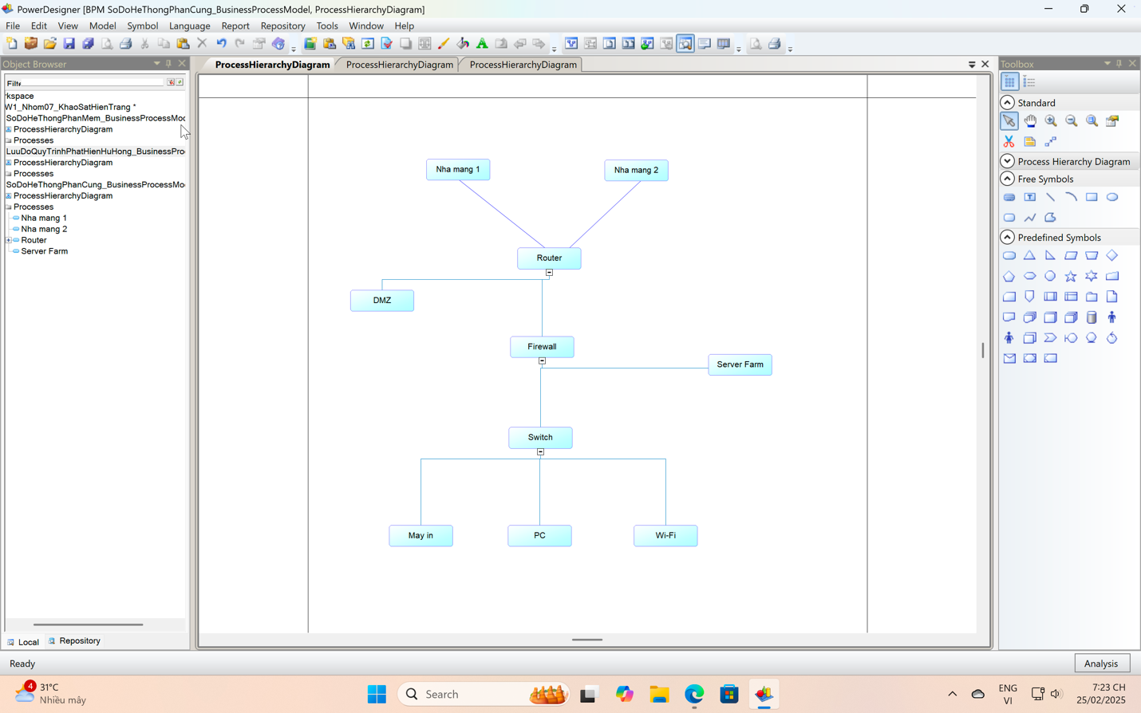

Hình ảnh 1: Sơ đồ hệ thống mạng LAN

Sơ đồ quản lý phần mềm: Hình ảnh thể hiện mối quan hệ giữa các phần mềm và phần cứng, cho thấy phần mềm nào được cài đặt trên thiết bị nào, phiên bản sử dụng và tình trạng bản quyền.

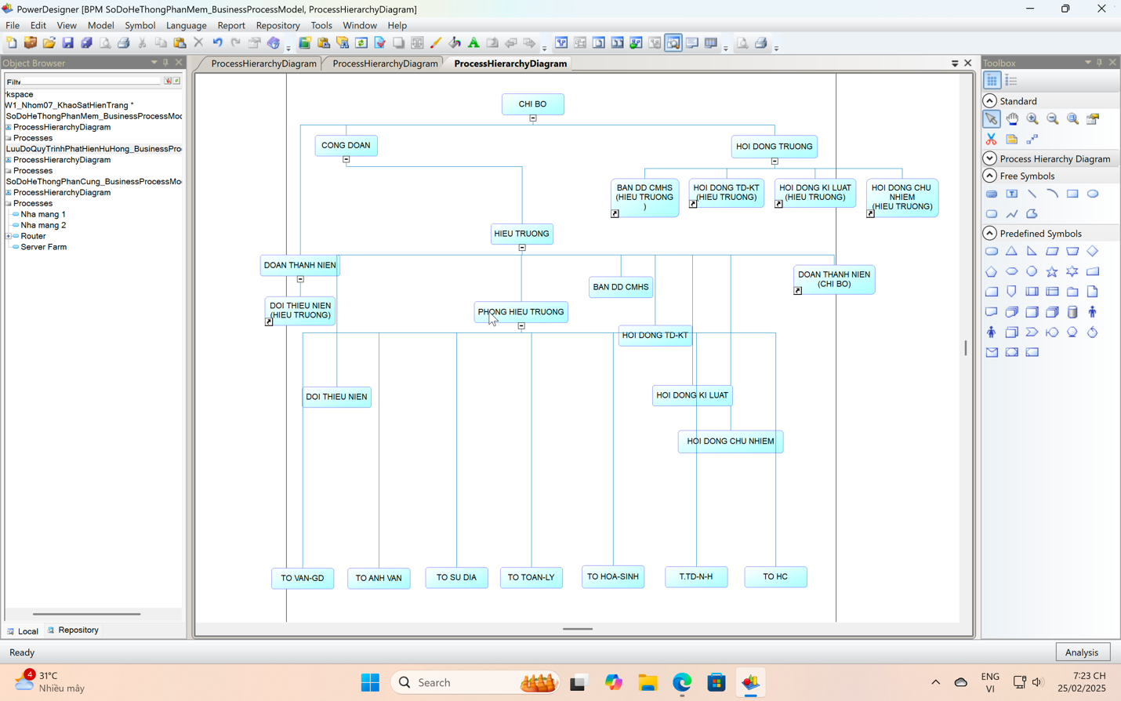

Hình ảnh 2: Sơ đồ quản lý tổ chức trường học

Lưu đồ quy trình bảo trì và hỗ trợ: Hình ảnh minh họa các bước trong quy trình bảo trì thiết bị và hỗ trợ kỹ thuật, từ khi nhận yêu cầu từ người dùng đến khi hoàn thành và ghi nhận vào hệ thống.

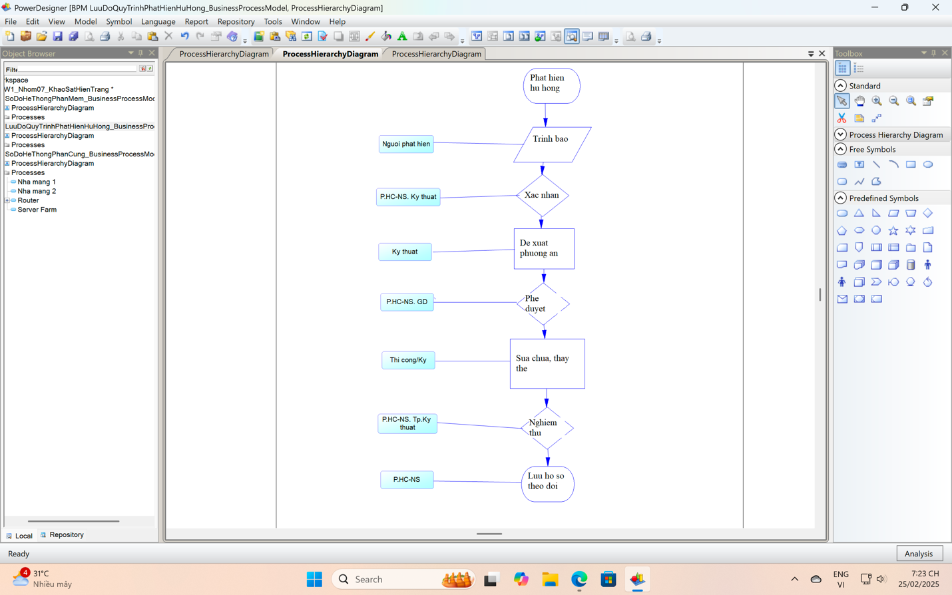

Hình ảnh 3: Lưu đồ quy trình phát hiện hư hỏng

- Những hình ảnh này sẽ hỗ trợ trong việc hiểu rõ hơn về cấu trúc và quy trình hiện tại của trung tâm, từ đó đề xuất các cải tiến phù hợp.

